Здравствуйте!

Задание:

Предметная область: магазин продажи книг.

1) При открытии приложения пользователь попадает на страницу с таблицей.

2) Форма с таблицей показывает список сущностей, позволяет удалять один или нескольких объектов из списка. В таблице должна быть предусмотрена возможность создания объекта.

3)  По двойному клику на строку таблицы осуществляется переход к карточке объекта.

4) Карточка представляет собой редактируемый набор полей с возможностью модификации данных.

7) Приветствуется использование адаптивной верстки - при изменении размеров окна браузера - блок контента должен растягиваться на всё доступное ему пространство.

\* зеленым выделено то, что удалось сделать.

Итак, вкратце, как работает приложение:

1. При запуске, открывается таблица сущностей, по умолчанию их нет.
2. После ввода всех полей, происходит их сверка, возможны ли они, то есть:

А) для названия и автора кол-во символов не больше 30

Б) для цены, ввести символьное значение(без точек)

В) названия у книг не могут повторяться. Для этого есть поле ”count”

Г) С ценой происходит следующее: введенная сумма/100 = выведенная сумма.

То есть, при вводе 1000 будет выведено 10.00

При вводе 150037 будет выведено 1500,37

1. После этого создается книга и добавляется в таблицу.
2. Теперь возможно ее редактирование, дважды кликая на ячейку, открывается панель для ее редактирования, правила те же самые(пункт 2)
3. При 1 клике ставится галочка у книги(затем ее можно убрать, еще раз нажав на поле)
4. Нажав на кнопку deleteActive можно удалить все выделенные книги. (1 или несколько)

Для каждой кнопки создается ее слушатель, который ждет определенного действия.

Фото:

Главная страница:

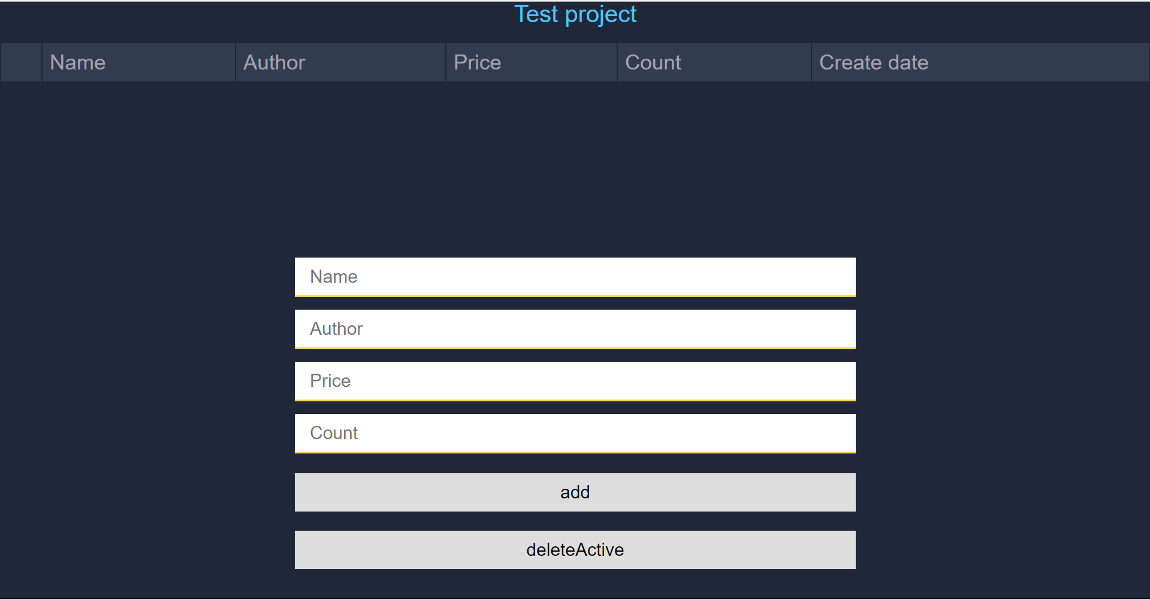Рис. 1. Главная страница

Добавление книги:

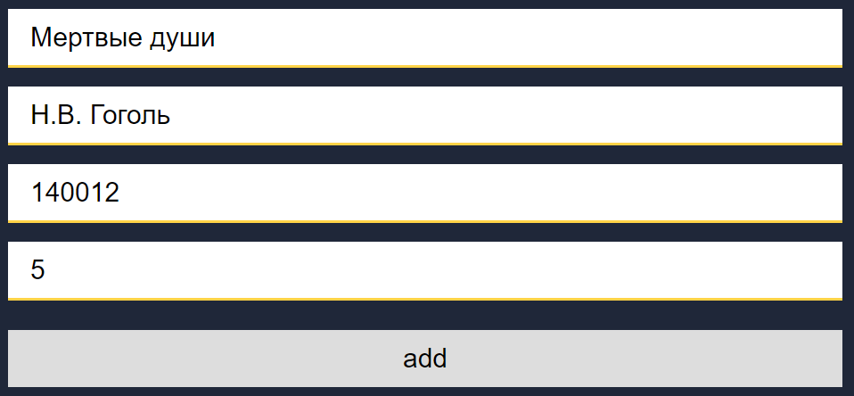

Рис. 2. Добавление книги.

Таблица после добавления книг:

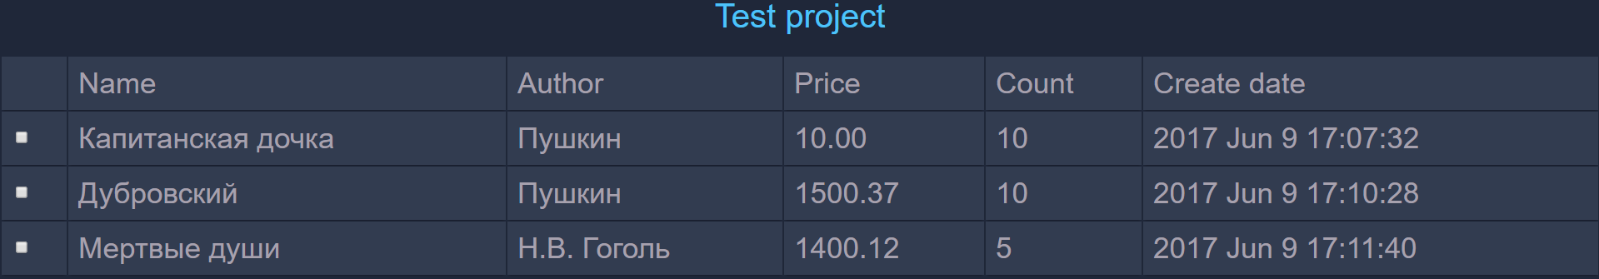

Рис. 3. Таблица после добавления книг

Таблица после добавления множества книг(обратите внимание, скролл только для таблицы)

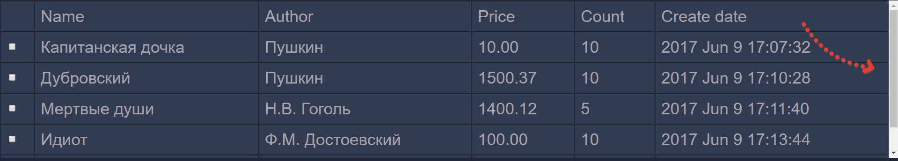

Рис 4. Скролл у таблицы

После двойного клика по книге, получаем сущность с редактируемыми полями:

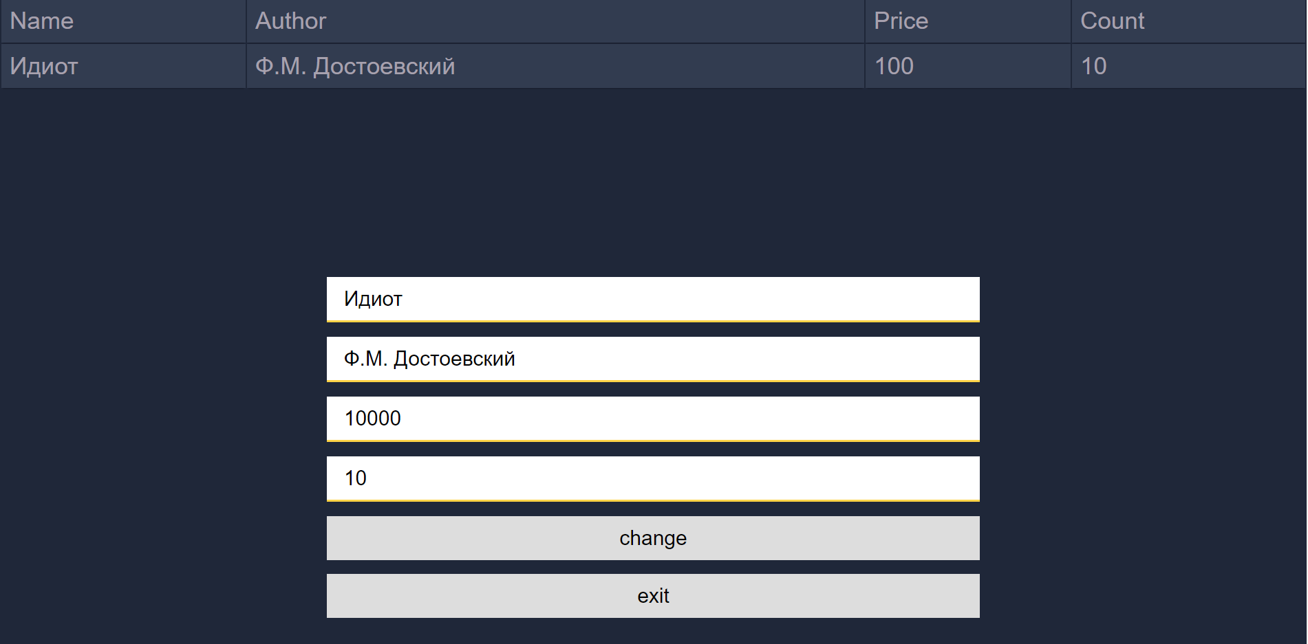

Рис 5. Карточка книги.

Если ничего не меняется, следует нажать «exit», или будет ошибка – книга уже существует.

При изменении любого параметра, следует нажать – change. И книга изменится в таблице.

Меняем поле цены, нажимаем «change»

Рис 6. Изменения книги.

Также, соблюдена адаптивная верстка, пример сайта с телефона:

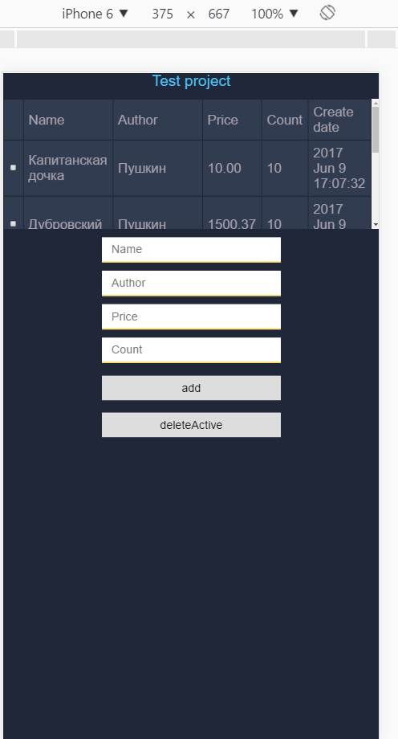

Рис 7. Сайт с телефона

Вот собственно и все.

Комментарии в коде присутствуют, так что думаю разобраться будет не сложно. Из проекта ничего не вырезал (.idea, target) во избежание неполадок.

Спасибо за просмотр!